Центральный Дом Российской Армии имени М.В.Фрунзе
Министерства обороны Российской Федерации
________________________________________________________________
М е т о д и ч е с к и й о т д е л

Информационно-методический выпуск

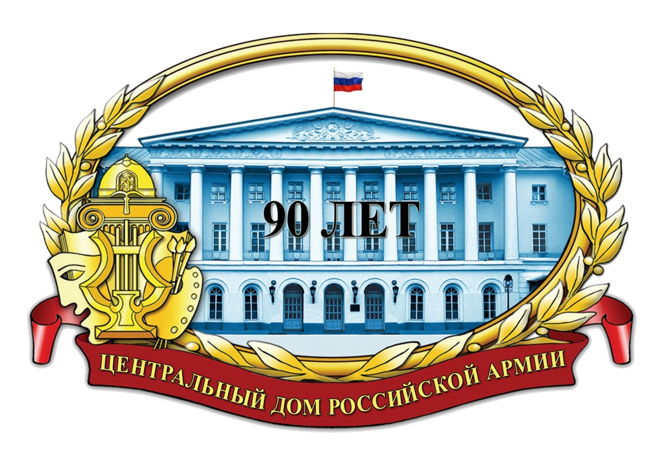

Из материалов победителей конкурса
«Золотой сокол - 2016»
«Лучшая работа учреждения культуры
по патриотическому воспитанию»
(номинация – видеосюжет)

Москва
2017

Ответственный за выпуск –
начальник методического отдела
заслуженный работник культуры РФ
ХРОБОСТОВД.В.

Составители сборника:

ведущий методист
Федосеев А.Н.

начальник группы взаимодействия с военными учреждениями культуры
Лещинская Т.П.

инструктор
заслуженный деятель искусств РФ
Симаков В.Н.

методист
заслуженный работник культуры РФ
Галкин К.Г.

зав. методическим кабинетом
Стулова Н.В.

методист
Занин С.С.

Компьютерная обработка материала:
Лещинская Т.П.

Отзывы, предложения и пожелания просим направлять
по адресу:
129110, Москва, Суворовская площадь, 2
Центральный Дом Российской Армии имени М.В.Фрунзе,
методический отдел

Телефоны: 8 (495) 681-56-17, 681-28-07, 688-63-08, 688-54-92
Факс:8 (495) 681-52-20
Е-mail: metod-otdel@kcvs.ru

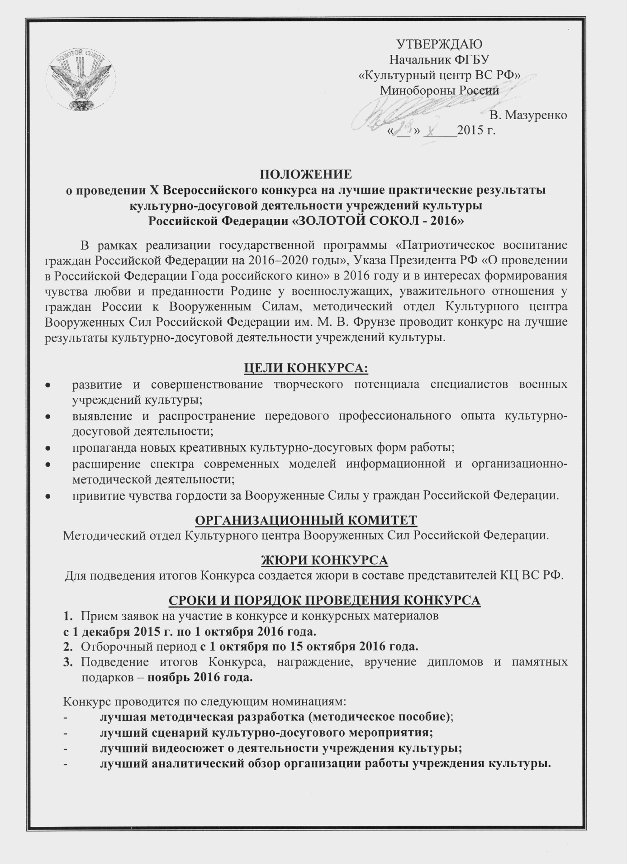

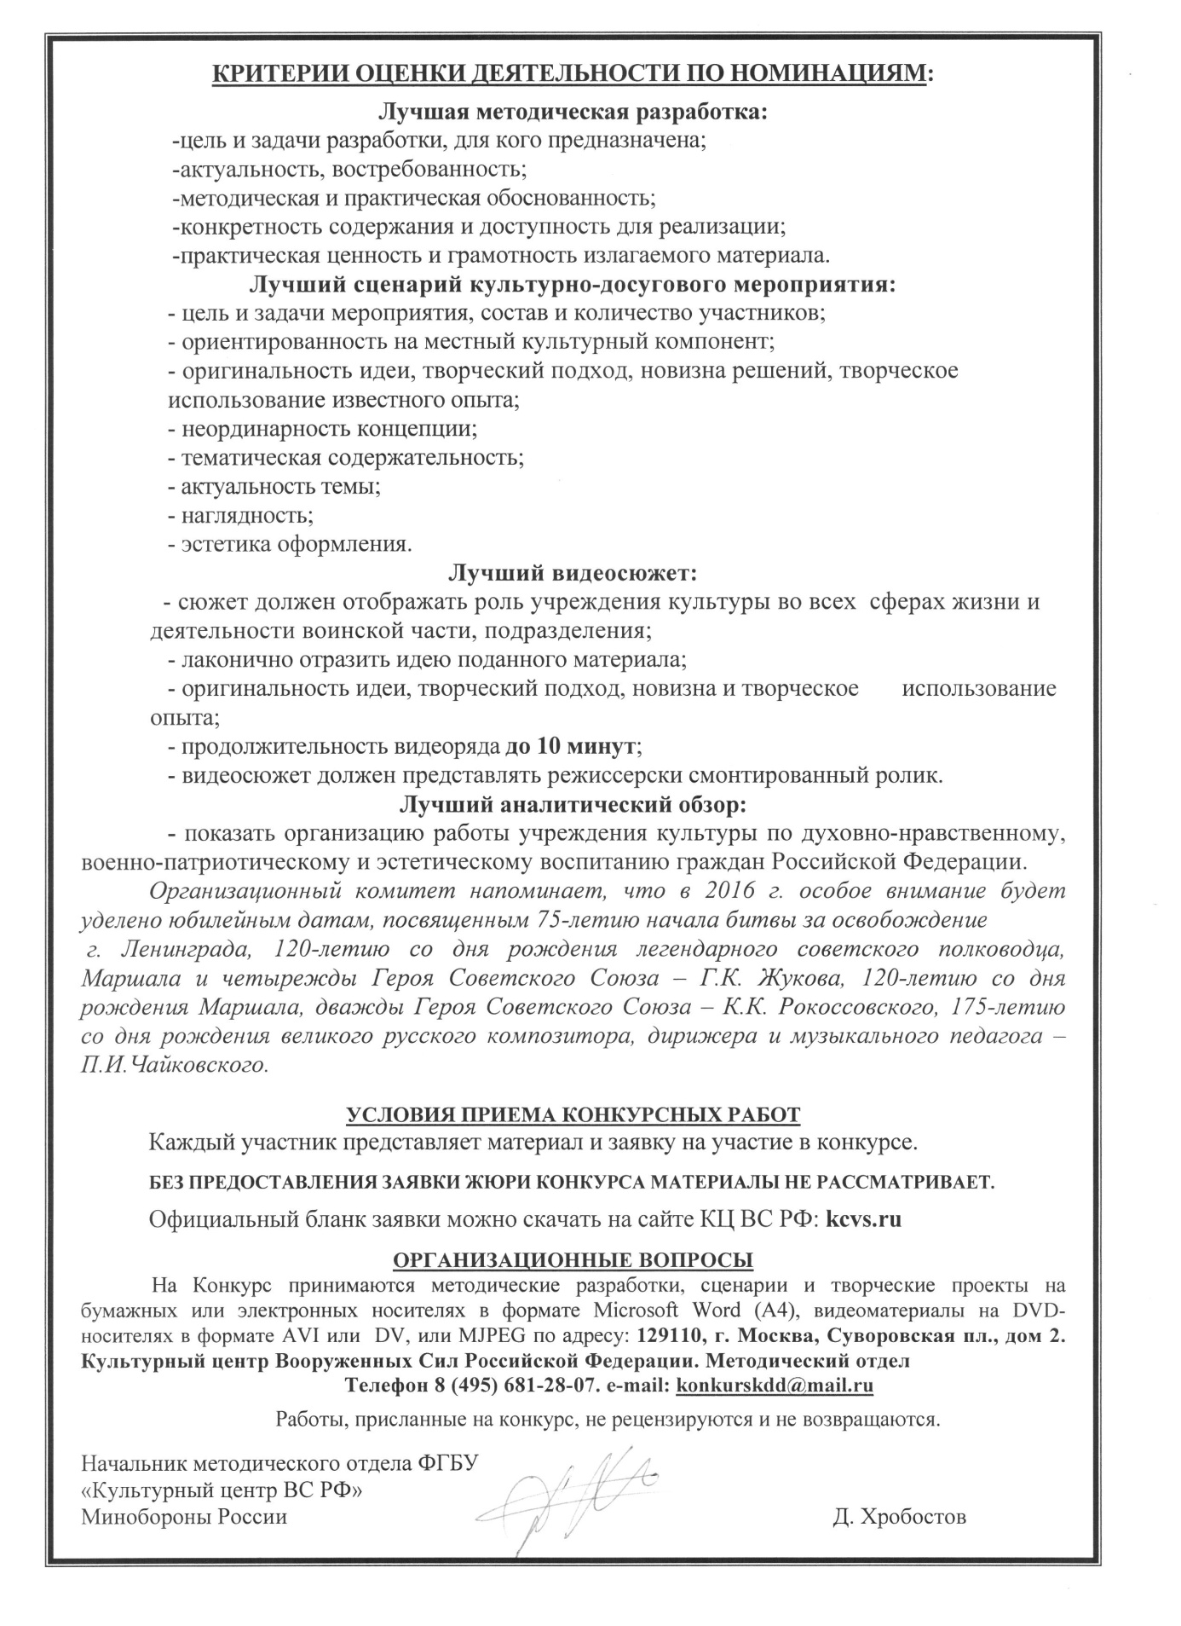

Конкурс «Золотой сокол», получивший рождение в 2007 году, усилиями его организаторов – методистов Центрального Дома Российской Армии имени М.В.Фрунзе из узковедомственного творческого состязания Минобороны России за десять лет проведения превратился в признанный Всероссийский конкурс на лучшие результаты культурно-досуговой деятельности учреждений культуры.
В конкурсе, приоритетной целью которого является развитие и совершенствование творческого потенциала специалистов военных учреждений культуры, выявление и распространение передового профессионального опыта культурно-досуговой деятельности, пропаганда новых креативных культурно-досуговых форм работы, участвуютспециалисты учреждений культуры не только Вооруженных Сил, но и других силовых министерств и ведомств, а также их гражданские коллеги из Культурных центров, Домов культуры, музеев и библиотек России.
С каждым годом растет и число его участников, их география и число поступающих на рассмотрение жюри творческих работ. На Х конкурсе оценку получили более 270 работ, поступивших из учреждений культуры всех уголков страны.
Интерес к участию в «Золотом соколе – 2016» проявили специалисты культурно-досуговой работы всех четырех военных округов, Балтийского, Северного и Черноморского флотов, главных управлений Минобороны, центральных военных учреждений культуры, военных учебных и медицинских учреждений Минобороны, МВД, ФСИН, Федерального управления по безопасному хранению и уничтожению химического оружия, общественных организаций России и учреждений культуры г. Москвы. В рамках конкурса о себе заявило даже вновь созданное Всероссийское детско-юношеское военно-патриотическое общественное движение «Юнармия».
Интересный и разноплановый материал представлен в номинации «Лучший видеосюжет». Жюри конкурса, в состав которого входят представители методического отдела ЦДРА осуществило просмотр и оценку свыше 50 сюжетов и короткометражных фильмов.
Содержательная экспертная оценка видеороликов осуществлялась по следующим критериям:
- соответствие работы заявленной теме;
- аргументированность и глубина раскрытия темы, ясность представления;
- оригинальность видеоролика (новизна идеи);
- информативность.
Техническая экспертная оценка видеороликов осуществлялась по следующим критериям:
- качество видеосъемки;
- уровень владения специальными выразительными средствами;
- эстетичность работы (общее эмоциональное восприятие);
- соответствие работы заявленным требованиям.

В качестве эксперимента предлагаем Вашему вниманию аннотированный перечень работ, отмеченных по результатам конкурса в качестве лучших. Данные работы размещены на видеохостинге YouTube в сети интернет для информации и возможного использования в практической деятельности учреждений культуры Вооруженных Сил Российской Федерации.

Первое место присуждено

Московскому президентскому кадетскому училищу имени М.А.Шолохова Национальной гвардии Российской Федерации (начальник училища – полковник Перепеча Н.Н.) за видеосюжет «Военные операторы. Зеркало истории». Авторы: кадеты Лупандин Иван, Мандельштам Михаил, Лукьянчиков Александр – члены кружка видеотворчества «Кадетский взгляд». Руководитель кружка и режиссер сюжета педагог Седова Наталья Борисовна.
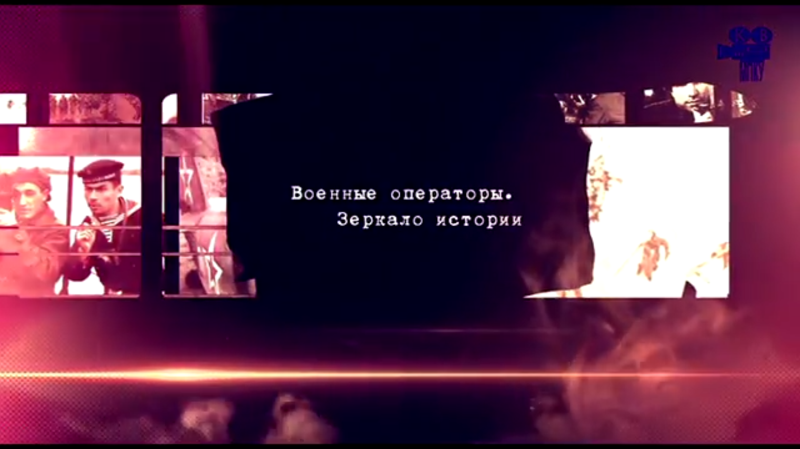
В видеосюжете достоверно и достаточно убедительно повествуется через рассказы фронтовых операторов о событиях Великой Отечественной войны, боевых действиях ограниченного контингента советских войск в Афганистане, контртеррористической операции Вооруженных Сил России на Северном Кавказе и на территории Сирийской Арабской республики.
Продолжительность фильма 16 мин. 53 сек.
Посмотреть видеоролик можно по ссылке: youtu.be/T0FY6soKcCw

Второе место присуждено

создателям двух сюжетов, в том числе:

- клубу войсковой части 69273, Мурманская обл., г. Гаджиево за видеосюжет «Победа, Жуков, долг и честь!» (к 120-летию со дня рождения маршала Советского Союза Г.К. Жукова). Автор: заведующая клубом Корнеева Наталья Владиславовна.
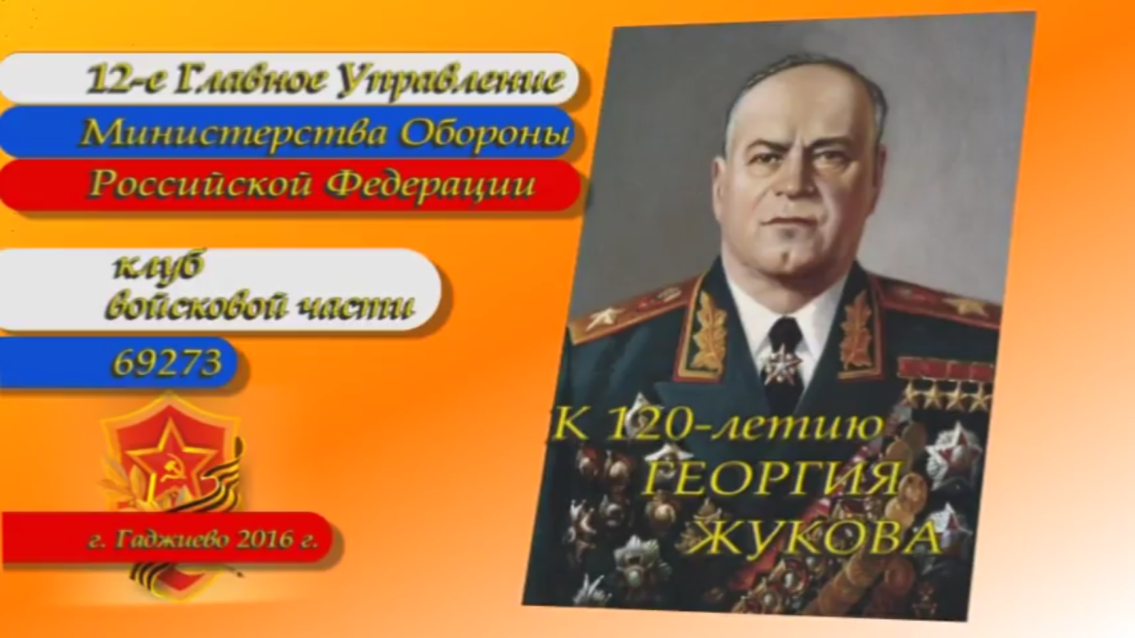Видеосюжет построен в форме музыкального видеоклипа, повествующего о жизни и деятельности великого советского полководца.

Продолжительность показа 3 мин. 13 сек.
Посмотреть видеоролик можно по ссылке:youtu.be/w_Pu0bQHE7Y

Дому офицеров Центрального военного округа (г.Екатеринбург) за видеосюжет «Презентация открывающегося после реконструкции военно-исторического музея «Боевая слава Урала». Автор: начальник Дома офицеров Довгалюк Станислав Владимирович.
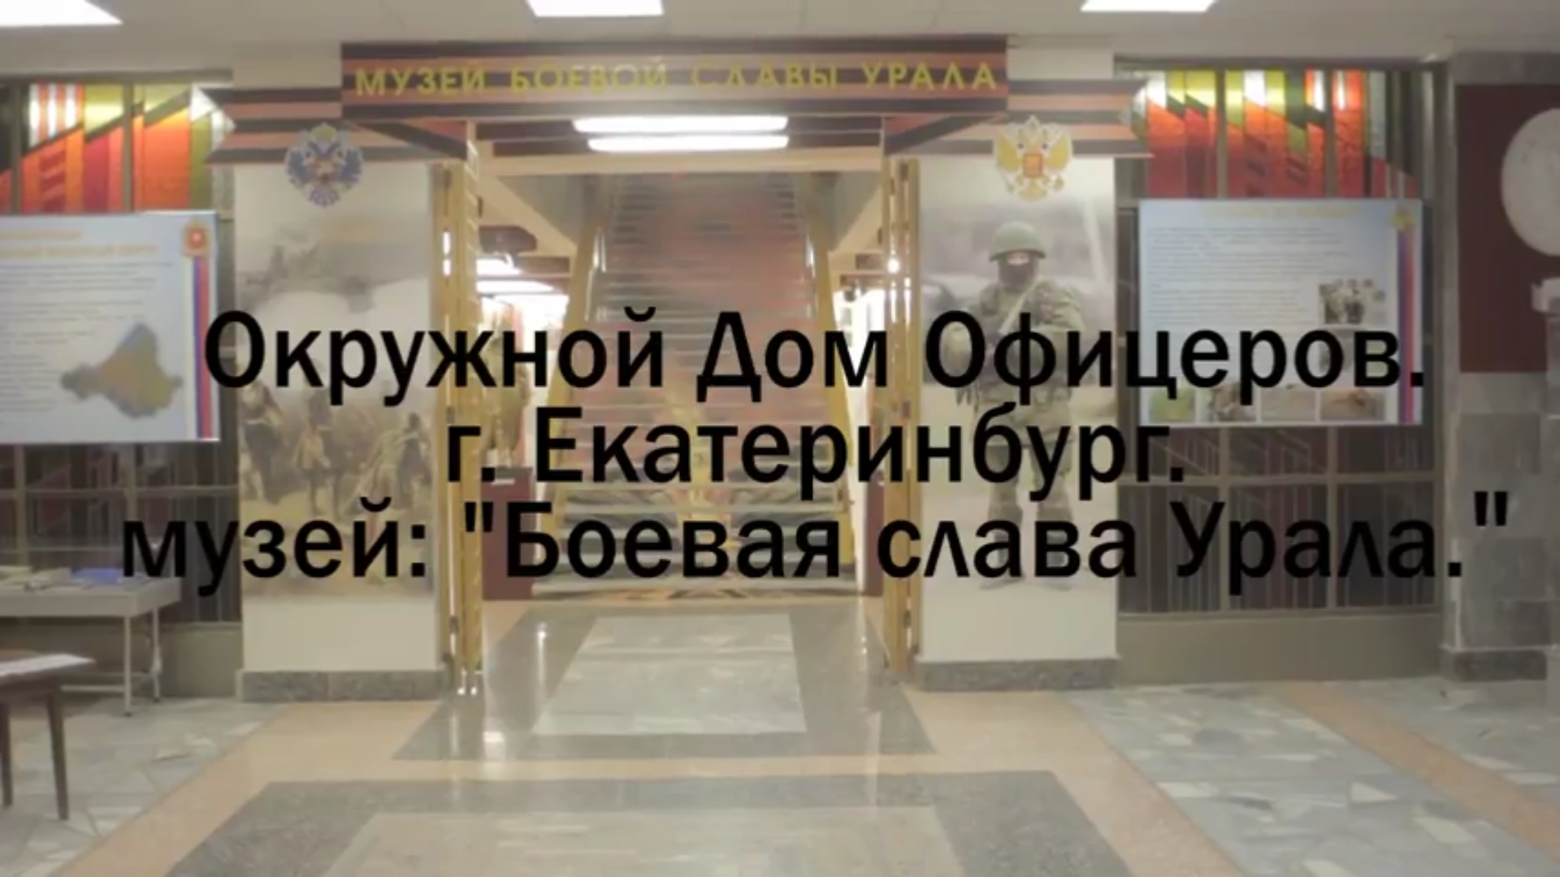
В яркой и лаконичной форме в сюжете показана роль населения Уральского региона в защите нашего Отечества в период Великой Отечественной войны.
Продолжительность показа 2 мин.53 сек.
Посмотреть видеоролик можно по ссылке:youtu.be/9kB9pJSVllE

Третье место присужденосоздателям двух сюжетов, в том числе:
- Драматическому театру Балтийского флота (директор театра заслуженный работник культуры Российской Федерации Шидаков Нурчук Идрисович) за видеосюжет «Драматический театр Балтийского флота. Страницы истории». Автор: артист драмы I категории Хасанов Борис Фаритович.
Данный сюжет представляет собой повествование об историческом пути драматического театра Балтийского флота, подвижнической деятельности коллектива театра в разные его периоды. Наиболее значимой страницей жизни театра являются годы Великой Отечественной войны при постановке спектаклей и концертных программ для моряков Балтийского флота. Зачастую с оружием в руках артистам доводилось участвовать в боях с врагом.
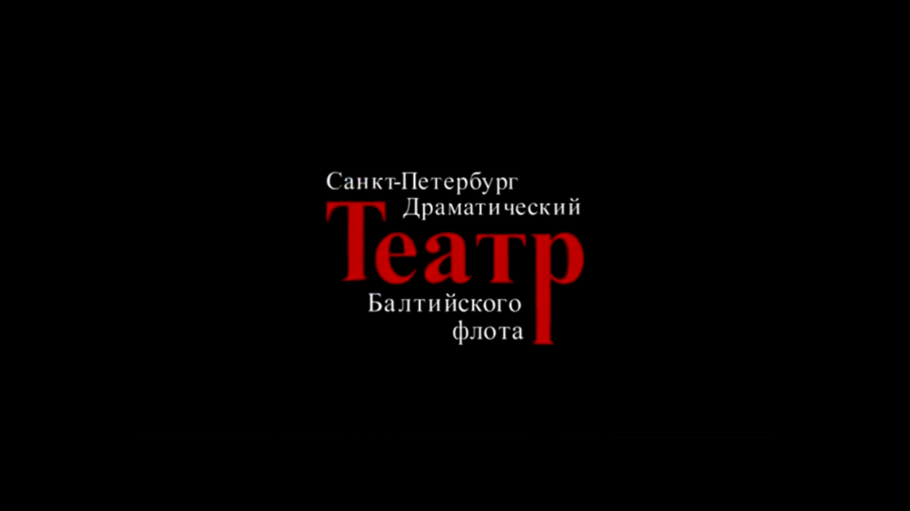
Продолжительность показа – 15 мин.
Посмотреть видеоролик можно по ссылке:youtu.be/b6aVfwwD154

- Дому офицеров Новороссийского гарнизона (начальник Дома офицеров Вапров Владимир Михайлович) за видеосюжет «Сражение за Малую землю». Автор: заведующий радиоузлом Кубарев Виктор Леонидович. Содержание видеосюжета основано преимущественно на материале документальной кинохроники о боях за Малую землю и освобождении города Новороссийска от гитлеровцев.
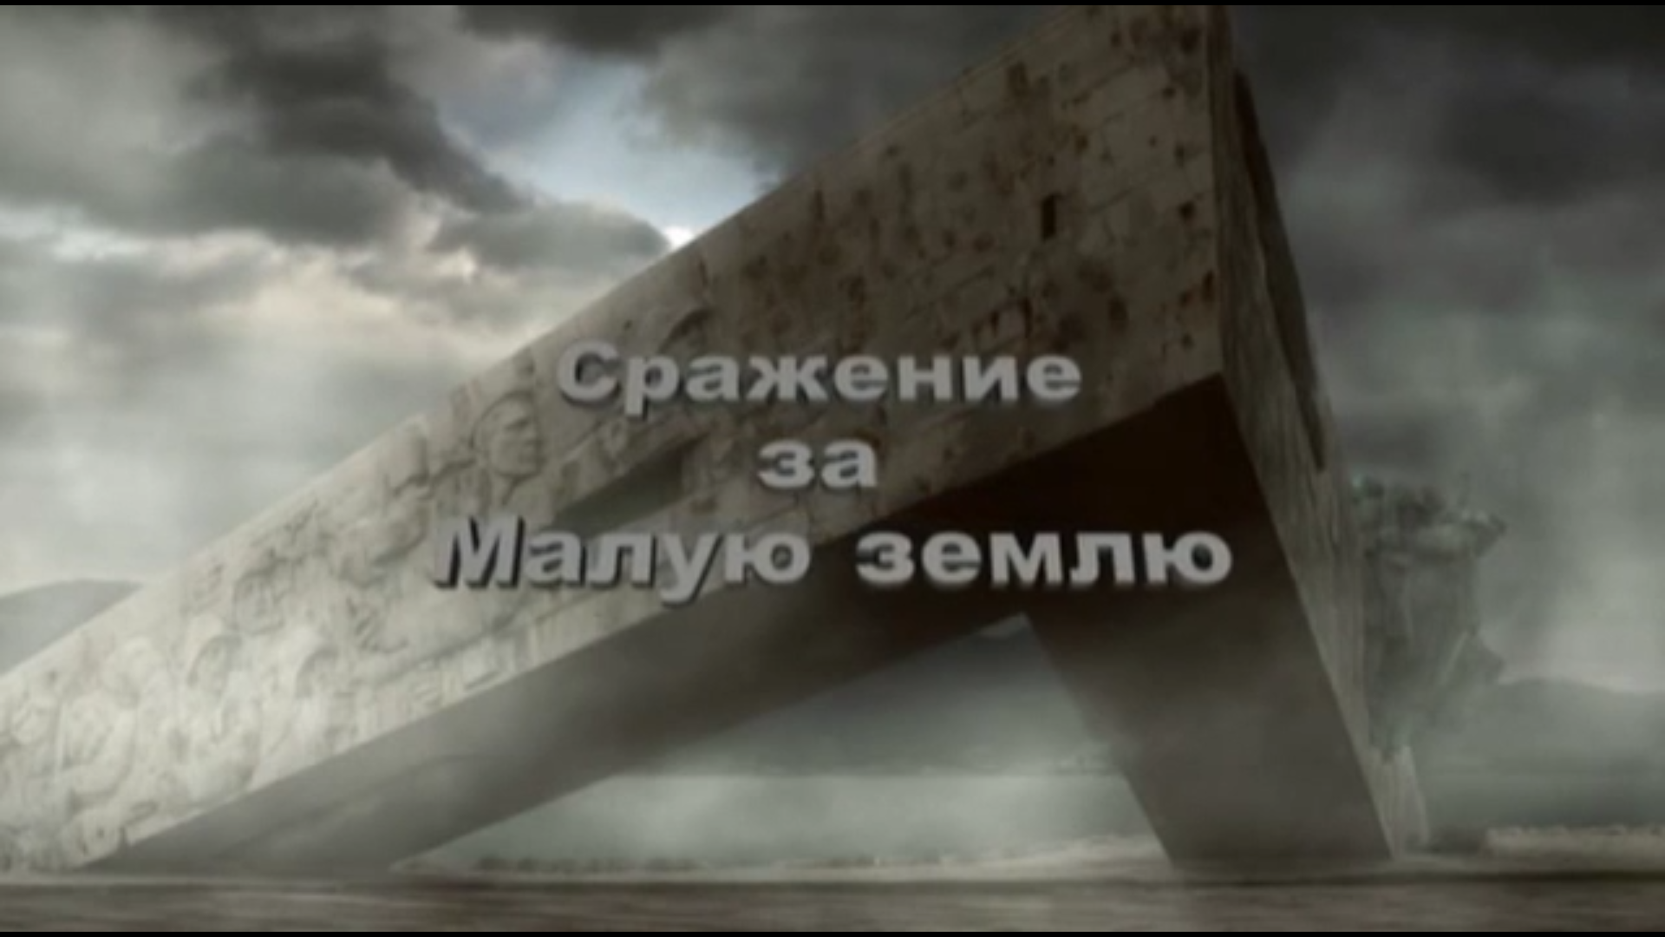
Продолжительность показа – 8 мин.
Посмотреть видеоролик можно по ссылке:youtu.be/T-hCx_dNj4s

Среди отмеченных специальными дипломами конкурса «Золотой сокол» особое место занимает работа библиотеки войсковой части 95501 Ракетных войск стратегического назначения «Наша жизнь – будни и праздники».
Режиссер – заведующая библиотекой Зеленченко Екатерина Владимировна, оператор и режиссер монтажа Иван Зеленченко. Данная работа представлена в виде короткометражного фильма, в котором достаточно полно и ярко отображена повседневная жизнь личного состава одного из ракетных гарнизонов, деятельность клуба и библиотеки части в духовно-нравственномвоспитании, культурно-художественном обслуживании личного состава и населения гарнизона, проведении праздничных мероприятий с участием командования и широкой общественности военного городка.
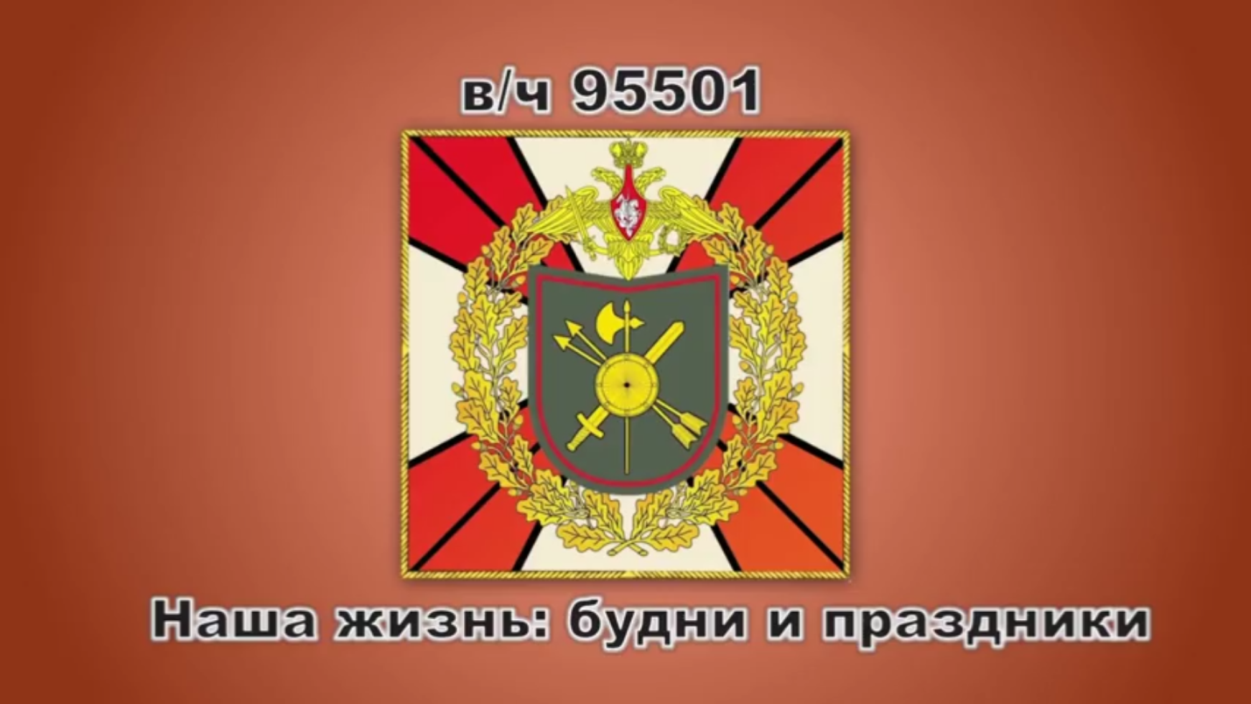Продолжительность показа 16 мин.
Посмотреть видеоролик можно по ссылке:youtu.be/vqXnQMP8SZI

Перечисленные работы размещены на
YouTube в сети Интернет (см. ссылки)

